запоминая нотный текст. Не случайно Альберт Эйнштейн играл на скрипке, а профессора физики и математики Оксфорда составляют 70% членов университетского музыкального клуба.
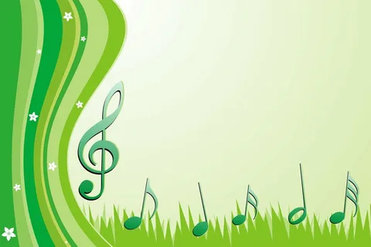
Музыка развивает речь.
Игра на музыкальных инструментах развивает мелкую моторику рук, а значит и стимулирует речевые центры мозга.
Фразы и предложения, запятые и точки, вопросы и восклицания есть в музыке, и в речи. Занятия музыкой развивают структурированность речи, её интонационную выразительность, а также умение слышать и понимать собеседника, и эмоциональную составляющие как музыкального, так и языкового текста.
Музыка, таким образом, способствует и освоению иностранных языков.
Занятия музыкой помогает преодолевать страх публичных выступлений
Ребёнок с детства привыкает к сцене, приучается находиться в центре внимания, не только доносить до публики содержания своего послания, но и заражать, вдохновлять, вести за собой слушателя.
Занятия музыкой укрепляют здоровье.
Развивая дыхательную, сердечнососудистую, мышечную и нервную системы. Известно, что люди, которые занимаются музыкой, отодвигают болезнь Альцгеймера на несколько лет.
Занятия музыкой воспитывает художественный вкус и чувство гармонии
Красивое исполнение произведения требует достижения гармонии. Это может быть гармония между разными музыкантами, которые слушают друг друга и вступают вовремя с необходимой скоростью и громкостью, или же это может быть гармония внутри человека, в его действиях. Так или иначе, музыка способствует постижению гармонии, как внутренней, так и внешней, с окружающим миром и людьми вокруг. Ребёнок постигающий музыку с детства, начинает с раннего возраста знакомиться с этим важным понятием, позднее в жизни он будет знать и чувствовать, когда нужно промолчать, а когда «вступить», на что и когда сделать «акцент», и в какой «тональности».
Таким образом, можно сделать вывод, что занятия музыкой необходимы
любому ребёнку. Целью этих занятий должно стать не столько воспитание
музыканта, сколько воспитание ГАРМОНИЧНОЙ ЛИЧНОСТИ
Ваш музыкальный руководитель: Горловецкая Ф.А.



